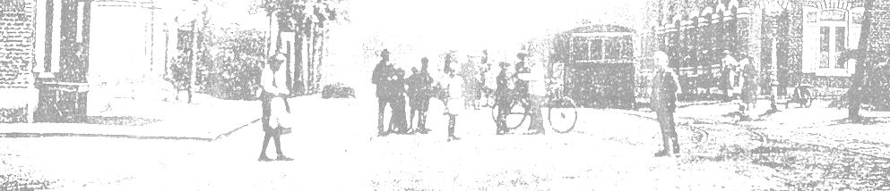
GEMEENSCHAPSRAAD VAN SCHEPDAAL

Vergadering van 27 oktober 2016
20 uur in De Rare Vos
Gesprekspunten:
- info bankrekeningen
- evaluatie digitale nieuwsbrieven Schepdaal Inform (640 mailadressen)
- nieuw Vlaams Beleid?
- ‘bouwkunsten’ in ons dorp
- erfgoed Schepdaal? … ‘Buurten met Erfgoed’ met De Klimop
- reinheid/netheid straatbeeld/trottoirs particulieren
- ’t Gildenhuis toe … en dan naar Pede … toestand zaal … reacties
- site Caerenbergveld … cafetaria/sporthal … keuken … toestand vroegere speelruimte … kamperen bij eetfeest … nieuw perceel … masterplan
- voorstel verhuis Bosgeest naar pleintje Dreef/E.Eylenboschstraat brief naar IM … gevolg?
- aanvraag schoonmaak van beeldhouwwerken
- treinstation … op facebook … opruim werkplaatsen GEN … advies gemeenschapsraad
- brug Geraardsbergsestraat … oplossing verdedigen
- parochie Schepdaal … kerkbestuur website … de kerk in ’t midden houden? … overleg in Westrand 24/10 om 20 uur
- trage wegen promotie/onderhoud …
- meldingen aan IM … straatnaamborden/scheve borden/…
- trammuseum dicht? Open?
- toestand/onderhoud Marktplein
- ons in vraag stellen … weinig kans om te adviseren
- napraten Toekomst Schepdaal 3 (vergadering bij Kuiper 5 juli)
- flessenhals Schepdaal
- geval kleuterschool in Begijnenborre … brief naar IM in het voordeel van onze dorpsscholen
- kunstgras steunen voor FC Schepdaal
- frequentie bussen naar Brussel
- voetpaden Wijngaardstraat … naar de Gendarm
- Frans in … Engels in …
- parkingzone statie … verloedering aan de statie … leegstand
- oproepbrief in elke bus i.v.m. erfgoed (foto’s, voorwerpen, verhalen …) avond familiekunde
- foto’s in ’t dorp van vroeger …
- goedkeuring jaarprogramma 2017
- …

